|  |
| --- |
|  |
| 实时公交优化 |
| 换乘和线路查询 |
|  |
| **贾丽莉** |
| **3/10/2014** |

目录

[To update the table of contents, right click the message below and select Update Field (F9 on PC, ⌥⌘U on Mac).]

1. 换乘 4

1.1. 功能点 4

2. 线路查询 5

2.1. 功能点 5

1. 换乘

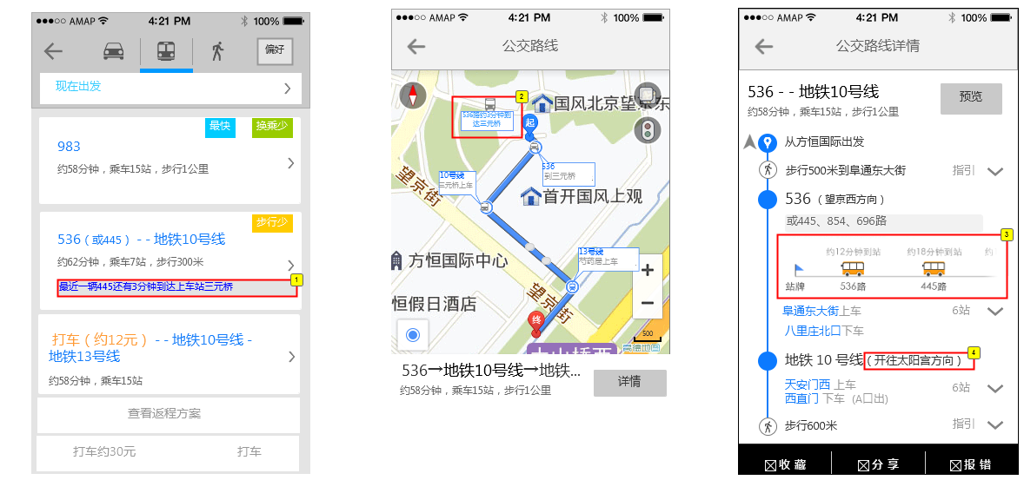

* 1. 功能点

|  |  |  |
| --- | --- | --- |
| 标注 | 标签 | 描述 |
| 1 | 最近站台实时公交 | 1、每条方案中，显示距离用户当前位置最近的上车站实时公交。 当上车站内有多个线路时须判断哪条距离上车站最近。 2、实时公交描述：最近一辆983还有3分钟到达上车站XX 如果是换乘站提示：最近一辆983还有3分钟到达换乘站XX 对返回的时间结果不是整数分钟的，舍掉小数，保留整数。 3、与线路标题的一致性（预研项，本期不强制要求）：当实时公交线路没有在聚合标题的名称里体现，需要强制放到聚合线路第二位且最好能二次刷新名称。 |
| 2 | 最近站台实时公交 | 车辆位置： 与方案列表处的一致。 显示距离当前位置最近站台的实时公交位置和tip: 536路约3分钟到达三元桥 每30秒刷新一次 如果获取不到用户定位，显示用户上一次显示的车辆信息，上一次为空时显示第一个上车点的。 显示车辆到达上车站点的线路（预研项，本期不要求） |
| 3 | 最近站台实时公交 | 距离当前位置最近上车站的所有线路两辆车的实时公交，当距离前后两个上车站距离相等时，则显示下个上车站上的实时公交。 表达形式： 所有车辆按时间排序依次显示。 车辆下发展示车辆名称，上方展示到站时间。 实际相等的合并在一起，如854、445 3分钟到站 显示不全的隐藏，并支持左右滑动。滑动时站牌不动。 |
| 4 | 环线线路行驶方向特殊处理 | 线路行驶方向，环线用下一站名称替代终点名称 |

1. 线路查询

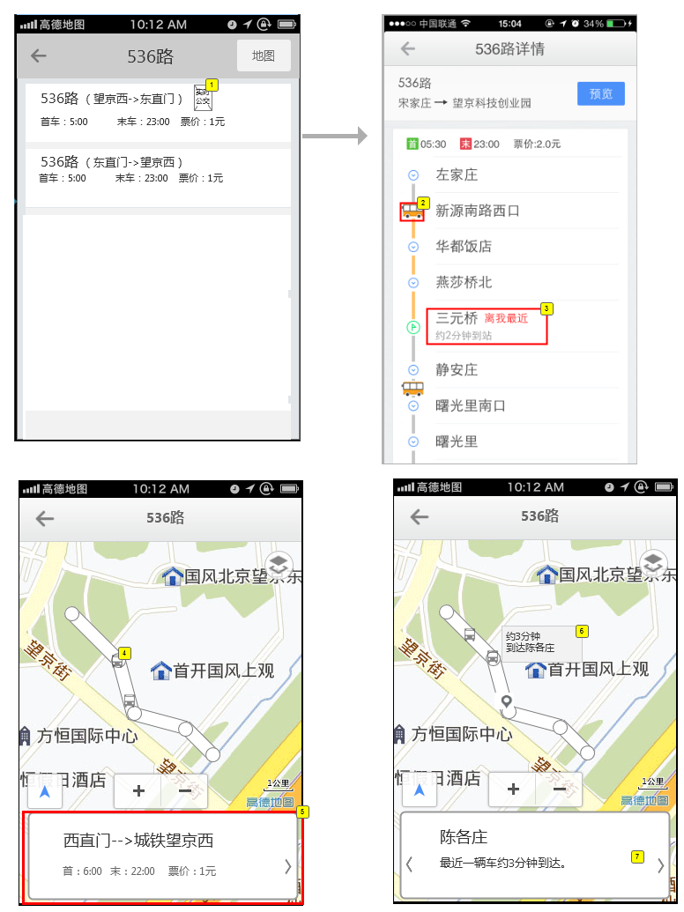

* 1. 功能点

|  |  |  |
| --- | --- | --- |
| 标注 | 标签 | 描述 |
| 1 | 实时公交标示 | 线路是否含有实时公交信息标示，有则显示此图标 |
| 2 | 车辆状态 | 1、处在两站中间的为途中车辆； 2、处在站名上的为到站车辆（距离该站距离<10米）。 3、在搜索列表里有实时公交属性标示，请求却没有返回数据时，3秒tip提示：抱歉，暂时无法获得实时公交信息 4、展示距离用户最近车辆的到站信息。最近一辆车约X分钟到达 如果最近车辆是到站状态，小车位于站名上，一目了然，则不用提示到站信息。。 |
| 3 | 车辆状态 | 离我最近车站的到站信息：展示距离用户最近且不是刚好到达最近车站的实时公交信息。 形式：最近一辆车约X分钟到达。如果刚好是到达最近车站（即距离车站10米内），则不用文字提示。直接依靠一侧的小车来表现。 对返回的时间结果不是整数分钟的，舍掉小数，保留整数。 |
| 4 | 全部车辆位置 | 显示所有车辆位置，支持点击事件，点击后显示“约X分钟到达XX站” 或“已到达某某站” 当车辆和站点位置重合时，点击后优先响应实时公交信息。 |
| 5 | 线路概览 | 点击地图，tip显示整条线路起终点站，首末车和票价信息，向右滑动后站展示首站 |
| 6 | 高亮车站的最近车辆信息 | 当前站点后面的车：点击后显示车辆到当前站点距离和时间： 约X分钟 到达XX  （两行展示） 到站的点击显示：已到达XX （一行展示） 已过当前站的车车，点击后显示：已过XX（一行展示） |
| 7 | 最近车辆实时公交信息  （预研项，本版本可以先忽略，延期实现） | 显示最近车辆到达该站的时间。 形式：最近一辆车约X分钟到达该站。 |